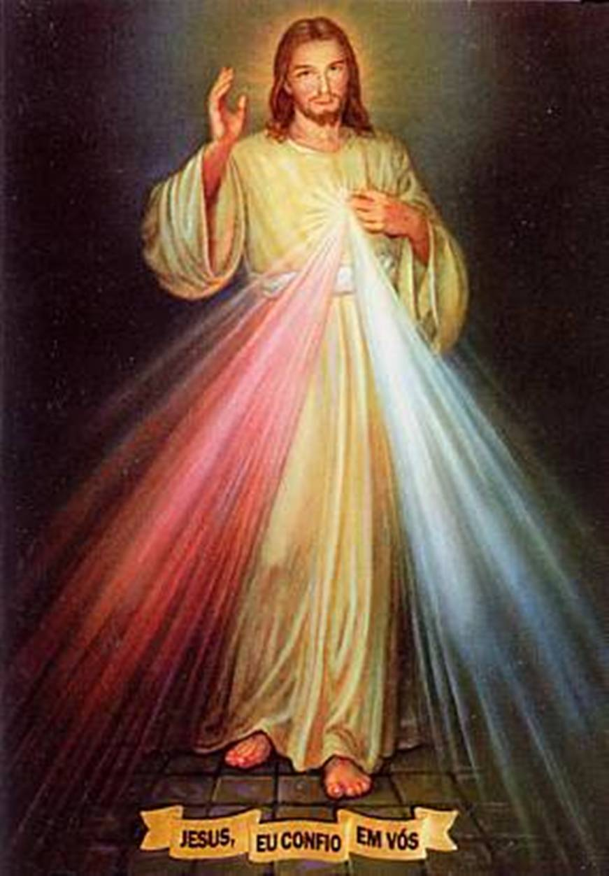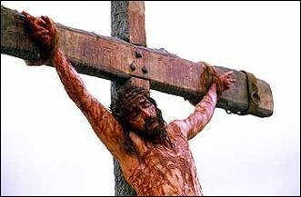
NOVENA DA DIVINA MISERICÓRDIA.
"Rezam-se Pai-Nosso, Ave-Maria e Creio.
Oh! sangue e Água que jorraram do coração de Jesus como fonte de misericórdia para nós, eu confio em vós.
Nas contas grandes do Pai-Nosso:
Eterno Pai, eu Vos ofereço o Corpo e o Sangue, a Alma e a Divindade do Vosso diletíssimo Filho, Nosso Senhor Jesus Cristo, em expiação dos nossos pecados e os do mundo inteiro.
Nas contas pequenas da Ave-Maria:
Pela Sua dolorosa Paixão, tende Misericórdia de nós e do mundo inteiro.
No fim do Terço diz-se três vezes:
Deus Santo, Deus Forte, Deus Imortal, tende piedade de nós e do mundo inteiro.
Primeiro dia
Hoje traze-me a humanidade inteira, especialmente todos os pecadores e mergulha-os no oceano da minha Misericórdia. Com isso Me consolarás na amarga tristeza em que Me afunda a perda das almas.
Misericordiosíssimo Jesus, de quem é próprio ter compaixão de nós e nos perdoar, não olheis os nossos pecados, mas a confiança que depositamos em Vossa infinita bondade. Acolhei-nos na mansão do vosso compassivo Coração e nunca nos deixeis sair dele. Nós vo-lo pedimos pelo amor que Vos une ao Pai e ao Espírito Santo.
Eterno Pai, olhai com misericórdia para toda humanidade, encerrada no Coração compassivo de Jesus, mas especialmente para os pobres pecadores. Pela Sua dolorosa Paixão, mostrai-nos a Vossa Misericórdia, para que glorifiquemos a onipotência da Vossa Misericórdia, por toda a eternidade. Amém.
Segundo dia
Hoje traze-Me as almas dos sacerdotes e religiosos e mergulha-as na minha insondável Misericórdia. Elas Me deram força para suportar a amarga Paixão. Por elas, como por canais, corre para a humanidade a minha Misericórdia.
Misericordiosíssimo Jesus, de quem provém tudo que é bom, aumentai em nós a graça, para que pratiquemos dignas obras de misericórdia, a fim de que aqueles que olham para nós glorifiquem o Pai da Misericórdia que está no Céu.
Eterno Pai, dirigi o olhar da vossa Misericórdia para a porção eleita da vossa vinha: para as almas dos sacerdotes e religiosos. Concedei-lhes o poder da vossa bênção e, pelos sentimentos do Coração de vosso Filho, no qual estão encerradas, dai-lhes a
força da vossa luz, para que possam guiar os outros .
nos caminhos da salvação e juntamente com eles cantar a glória da vossa insondável Misericórdia, por toda a eternidade. Amém.
Terceiro dia
Hoje traze-Me todas as almas piedosas e fiéis e mergulha-as no oceano da minha Misericórdia. Estas almas consolaram-Me na Via-sacra; foram aquela gota de consolações em meio ao mar de amarguras.
Misericordiosíssimo Jesus, que concedeis prodigamente a todas as graças do tesouro da vossa Misericórdia, acolhei-nos na mansão do vosso compassivo Coração e não nos deixeis sair dele pelos séculos; suplicamo-Vos pelo amor inconcebível de que está inflamado o vosso Coração para com o Pai Celestial.
Eterno Pai, olhai com Misericórdia para as almas fiéis, como a herança do vosso Filho. Pela sua dolorosa Paixão concedei-lhes a vossa bênção e cercai-as da vossa incessante proteção, para que não percam o amor e o tesouro da santa fé, mas com toda a multidão dos Anjos e dos Santos glorifiquem a vossa imensa Misericórdia, por toda a eternidade. Amém.
Quarto dia
Hoje traze-Me os pagãos e aqueles que ainda não Me conhecem e nos quais pensei na minha amarga Paixão. O seu futuro zelo consolou o meu Coração. Mergulha-os no mar da minha Misericórdia.
Misericordiosíssimo Jesus, que sois a luz de todo o mundo, aceitai na mansão do vosso compassivo Coração as almas dos pagãos que ainda não Vos conhecem. Que os raios da vossa graça os iluminem para que também eles, juntamente conosco, glorifiquem as maravilhas da vossa Misericórdia e não os deixeis sair da mansão do vosso compassivo Coração.
Eterno Pai, olhai com Misericórdia para as almas dos pagãos e daqueles que ainda não Vos conhecem e que estão encerrados no Coração compassivo de Jesus. Atraí-as à luz do Evangelho. Essas almas não sabem que grande felicidade é amar-Vos. Fazei com que também elas glorifiquem a riqueza da vossa Misericórdia, por toda a eternidade. Amém.
Quinto dia
Hoje traze-Me as almas dos Cristãos separados da Unidade da Igreja e mergulha-as no mar da minha Misericórdia. Na minha amarga Paixão dilaceravam o meu Corpo e o meu Coração, isto é, a minha Igreja. Quando voltam à unidade da Igreja, cicatrizam-se as minhas Chagas e dessa maneira eles aliviam a minha Paixão.
Misericordiosíssimo Jesus que sois a própria Bondade, Vós não negais a luz àqueles que Vos pedem, aceitai na mansão do vosso compassivo Coração as almas dos nossos irmãos separados, e atraí-os pela vossa luz à unidade da Igreja e não os deixeis sair da mansão do vosso compassivo Coração, mas fazei com que também eles glorifiquem a riqueza da vossa Misericórdia.
Eterno Pai, olhai com Misericórdia para as almas dos nossos irmãos separados que esbanjaram os vossos .
bens e abusaram das vossas graças, permanecendo teimosamente nos seus erros. Não olheis para os seus erros, mas para o amor do vosso Filho e para a sua .
amarga Paixão, que suportou por eles, pois também eles estão encerrados no Coração compassivo de Jesus. Fazei com que também eles glorifiquem a vossa Misericórdia por toda a eternidade. Amém.
Sexto dia
Hoje traze-Me as almas mansas, assim como as almas das criancinhas, e mergulha-as na minha Misericórdia. Estas almas são as mais semelhantes ao meu Coração. Elas reconfortaram-Me na minha amarga Paixão da minha agonia. Eu as vi quais anjos terrestres que futuramente iriam velar junto aos meus altares. Sobre elas derramo torrentes de graças. Só a alma humilde é capaz de aceitar a minha graça; às almas humildes favoreço com a minha confiança.
Misericordiosíssimo Jesus, que dissestes: "Aprendei de Mim que sou manso e humilde de coração", aceitai na mansão do vosso compassivo Coração as almas mansas e humildes e as almas das criancinhas. Estas almas encantam o Céu todo e são a especial predileção do Pai Celestial, são como um ramalhete diante do trono de Deus, com cujo perfume o próprio Deus se deleita. Estas almas têm a mansão permanente no Coração compassivo de Jesus e cantam sem cessar um hino de amor e misericórdia pelos séculos.
Eterno Pai, olhai com Misericórdia para as almas mansas e humildes e para as almas das criancinhas, que estão encerradas na mansão compassiva do Coração de Jesus. Estas almas são as mais semelhantes a vosso Filho; o perfume destas almas eleva-se da Terra e alcança o vosso trono. Pai de Misericórdia e de toda bondade, suplico-Vos pelo amor e predileção que tendes para com estas almas, abençoai o mundo todo, para que todas as almas cantem juntamente a glória à vossa Misericórdia, por toda a eternidade. Amém.
Sétimo dia
Hoje traze-Me as almas que veneram e glorificam de maneira especial a minha Misericórdia e mergulha-as na minha Misericórdia. Estas almas foram as que mais sofreram por causa da minha Paixão e penetraram mais profundamente no meu espírito. Elas são a imagem viva do meu Coração compassivo. Estas almas brilharão com especial fulgor na vida futura. Nenhuma delas irá ao fogo do Inferno; defenderei cada uma delas de maneira especial na hora da morte.
Misericordiosíssimo Jesus, cujo Coração é o próprio amor, aceitai na mansão do vosso compassivo Coração as almas que honram a glorificam de maneira especial a grandeza da vossa Misericórdia. Estas almas tornadas poderosas pela força do próprio Deus, avançam entre penas e adversidades, confiando na vossa Misericórdia. Estas almas estão unidas com Jesus e carregam sobre os seus ombros a humanidade toda. Elas não serão julgadas severamente, mas a vossa Misericórdia as envolverá no momento da morte.
Eterno Pai, olhai com Misericórdia para as almas que glorificam e honram o vosso maior atributo, isto é, a vossa inescrutável Misericórdia; elas estão encerradas no Coração compassivo de Jesus. Estas almas são o .
Evangelho vivo e as suas mãos estão cheias de obras de misericórdia; suas almas repletas de alegria cantam um hino de misericórdia ao Altíssimo. Suplico-Vos, ó Deus, mostrai-lhes a vossa Misericórdia segundo a esperança e confiança que em
Vós colocaram. Que se cumpra nelas a promessa de Jesus, que disse: "As almas que veneram a minha insondável Misericórdia, Eu mesmo as defenderei durante a vida, especialmente na hora da morte, como minha glória." Amém.
Oitavo dia
Hoje traze-Me as almas que se encontram na prisão do Purgatório e mergulha-as no abismo da minha Misericórdia; que as torrentes do meu Sangue refresquem o seu ardor. Todas estas almas são muito amadas por Mim, pagam as dívidas à minha Justiça. Está em teu alcance trazer-lhes alívio. Tira do tesouro da minha Igreja todas as indulgências e oferece-as por elas. Oh, se conhecesses o seu tormento, incessantemente oferecerias por elas a esmolas do espírito e pagarias as suas dívidas à minha Justiça.
Misericordiosíssimo Jesus, que dissestes que quereis misericórdia, eis que estou trazendo à mansão do vosso compassivo Coração as almas do Purgatório, almas que Vos são muito queridas e que no entanto devem dar reparação à vossa Justiça; que as torrentes de Sangue e Água que brotaram do vosso Coração apaguem as chamas do fogo do Purgatório, para que também ali seja glorificado o poder da vossa Misericórdia.
Eterno Pai, olhai com Misericórdia para as almas que sofrem no Purgatório e que estão encerradas no Coração compassivo de Jesus. Suplico-Vos que, pela dolorosa Paixão de Jesus, vosso Filho, e por toda a amargura de que estava inundada a sua Alma santíssima, mostreis vossa Misericórdia às almas que se encontram sob o olhar da vossa Justiça; não olheis para elas de outra forma senão através das Chagas de Jesus, vosso Filho muito amado, porque nós cremos que a vossa bondade e Misericórdia são incomensuráveis. Amém.
Nono dia
Hoje traze-Me as almas tíbias e mergulha-as no abismo da minha Misericórdia. Estas almas ferem mais dolorosamente o meu Coração. Foi da alma tíbia que a minha Alma sentiu repugnância no Horto. Elas levaram-Me a dizer: Pai afasta de Mim este cálice, se assim for a vossa vontade. Para elas, a última tábua de salvação é recorrer a minha Misericórdia.
Ó compassivo Jesus, que sois a própria Compaixão, trago à mansão do vosso compassivo Coração as almas tíbias; que se aqueçam no fogo do vosso amor puro estas almas geladas, que, semelhantes a cadáveres, Vos enchem de tanta repugnância. Ó Jesus, muito compassivo, usai a onipotência da vossa Misericórdia e atraí-as até ao fogo do vosso amor e concedei-lhes o amor santo, porque Vós tudo podeis.
Eterno Pai, olhai com Misericórdia para as almas tíbias e que estão encerradas no Coração compassivo de Jesus. Pai de Misericórdia, suplico-Vos pela amargura da Paixão do vosso Filho e por sua agonia de três horas na Cruz, permiti que também elas glorifiquem o abismo da vossa Misericórdia... Amém.

